北 京 邮 电 大 学
本科毕业设计（论文）中期进展情况检查表

学院 |  |  | 计算机学院 | 专业 |  | 网络工程 |  | 班级 | 2013211315
学生姓名 |  |  | 李骁 | 学号 |  | 2013211595 |  | 班内序号 | 10
指导教师姓名 |  |  | 刘卫东 | 所在单位 |  | 清华大学 |  | 职称 | 教授
设计（论文）题目 |  |  | （中文）基于深度卷积神经网络的图像配准算法的研究与实现
 |  |  | （英文）Research and implementation of image correspondence algorithm based on deep convolutional nerual network
目前已完成任务 | 一、题目背景  1.1 图像配准的概念  图像配准是指找出场景中同一物体表面的结构点在不同图像上的投影像素点之间的对应关系。  具体地说，对于一组图像数据集中的两幅图像，通过寻找一种空间变换把一幅图像映射到另一幅图像，使得两图中对应于空间同一位置的点一一对应起来，从而达到信息融合的目的。这两张图像是针对同一对象在不同条件下获取的图像，例如图像会来自不同的采集设备，取自不同的时间，不同的拍摄视角等等，有时也需要用到针对不同对象的图像配准问题。  图像配准与相关是图像处理研究领域中的一个典型问题和技术难点，该技术在自动驾驶、图像处理、虚拟现实、运动分析、图像数据库检索等领域有着广泛的应用。在医学图像处理以及材料力学等领域也具有广泛的应用。  1.2 图像配准的数学定义  数字图像可以用一个二维矩阵表示，如果用I1(x, y)、I2(x, y)分别表示图像1和图像2在点(x, y)出的灰度值，那么图像I1, I2的配准关系可表示为：  I2(x, y) = I1(f(x, y))  其中，f代表二维的几何变换函数；配准的任务就是寻找几何变换f，使两幅图片最佳对准。  二、传统计算机视觉解决方案  在过去的几十年中，对于不同的配准问题，出现了很多种算法，主要可以分为两大类：基于区域灰度和基于特征。  基于区域灰度的方法以图像中大区域的灰度信息为分析对象，对其进行互信息，灰度相关度，频域分析等运算，从而找出所需的图像相关性信息。一般说来，基于区域灰度的算法由于其研究实体为区域灰度，所以易受光照条件，传感器变换等物理因素和图像噪声的影响，鲁棒性不强，且运算时间和空间复杂度较高。  基于特征的配准算法， 由于特征较之区域灰度有着显著的在适应性上的优势，且计算量大大减少，近年来得到了深入和广泛的研究。这类图像配准方法大都可以分为一下四个步骤：  (1)特征提取。特征提取要求对图像提取一些不受光照、旋转、缩放、平移等因素影响的特征描述，以此表征图像。如前所述，由于配准问题所面临场合的多样性，特征提取必然也是多样的。能否建立合适有效的特征描述，决定着配准算法的成败。一般来说，所提取的特征都需要具有一定的显著性和唯一性的，如闭合区域，边缘，轮廓，角点等，都是常见的特征；  (2)特征匹配。这一步是建立在基准图和待配图中找出的特征之间的对应关系，因而涉及到很多特征描述和相似性度量。匹配策略在这一步显得尤为重要，匹配策略需要根据特征本身的特性因时而宜，对于强特征，应尽量进少匹配阶层数，同时设定较为严格的匹配判定准则，对于弱特征，则应通过多特征来合作判定；  (3)变换模型估计。变换模型，又叫映射函数，可以将待配图对准至基准图。通过 2 中所建立的特征之间的对应关系，可以对映射函数的参数进行估计；通常来说，待配准的两幅图之间存在的变换模型包括刚体变换，仿射变换，投影变换和非线性变换；  (4)图像重采样和变换。待配图根据变换模型进行重采样，然后通过变换对准到基准图上，图像插值和镶嵌技术被很好的运用在这一步。  三、基于深度卷积神经网络的图像配准  数据生成：利用MS-COCO数据集生成一个近似无穷的数据集。  网络：如下图所示。采用类似于VGGnet的结构，添加批正则化和ReLU激活函数。  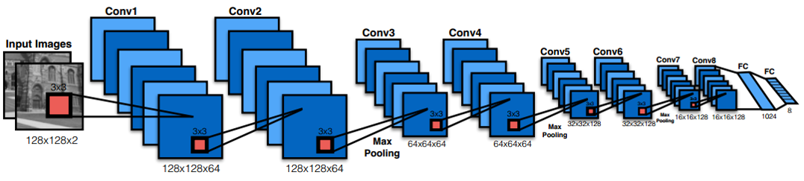  模型正在训练中。
目前已完成任务 | 是否符合任务书要求进度 是
尚需完成的任务 | 调优模型，达到较好效果。  将结果做成demo方便展示。  选取传统计算机视觉解决方案，进行对比。  如果有余力，考虑实现像素级图片配准，以及3D图像配准。
尚需完成的任务 | 能否按期完成设计（论文） 能按期完成设计（论文）
存在问题和解决办法 | 存  在  问  题 | 模型收敛效果一般。
存在问题和解决办法 | 拟  采  取  的  办  法 | 调整学习率，调整网络，优化模型以达到更好效果。
指导教师签字 |  |  |  |  | 日期 |  | 年 月 日
检查小组意见 |  | 负责人签字： 年 月 日
注：可根据长度加页。

